5 класс
ЗАДАНИЕ № 4
Районного ресурсного центра
ОСНОВЫ ПРИГОТОВЛЕНИЯ ПИЩИ

1. Гастрономические продукты, входящие в меню завтрака – это:
а) масло, вареное яйцо, мясо, омлет, молоко;
б) колбаса, мясо, кондитерские изделия, сыр, каша, кофе;
в) бутерброды, кондитерские изделия, колбаса, сыр, вареное яйцо.

2. Как называется подготовка и оформление стола для приема пищи?

3. По способу приготовления бутерброды классифицируются:

а) на холодные, горячие, запеченные;
б) открытые, закрытые, закусочные;
в) простые, сложные, однослойные.

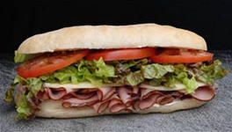
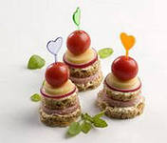
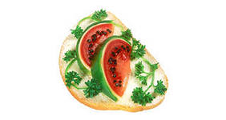
4. Подпишите под каждым рисунком вид бутерброда:

1 _______________ 2____________________ 3 _________________

5. Какие бутерброды следует использовать:
а) в поездке …
_______________________________________________________________
б) за праздничным столом …
________________________________________________________________

________________________________________________________________

6. В каком стакане яйцо самое свежее?

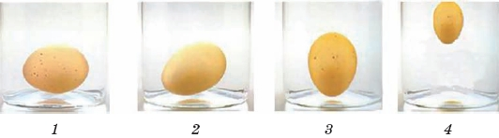

7. Заполните таблицу «Способы варки яиц»

Способ приготовления | Время приготовления | Готовность
 | 2 мин | Белок свернулся наполовину, желток не свернулся
«В мешочек» |  | Белок свернулся, желток не свернулся
 | 8 мин - 10 мин

8. Запишите название посуды, в которой подают яйца, сваренные «в мешочек»

_____________________________

9. Из яиц с добавлением молока, сливок или воды готовят омлет:

а) натуральный;
б) фаршированный;
в) сложный;
г) смешанный.

10. К запеченным горячим блюдам из яиц относятся:
а) омлет натуральный, омлет смешанный, драчена;
б) брюи (яичная кашка), драчена, омлет натуральный;
в) омлет смешанный, яичница – глазунья, брюи (яичная кашка).

11. В зависимости от обработки листьев чай бывает (исключите лишнее):

а) черный;
б) малиновый;
в) зеленый;
г) желтый;
д) красный.

12. Соломинку используют при подаче:

а) кофе с молоком;
б) чая с лимоном;
в) какао с мороженым;
г) кофе с мороженым.

ОБРАБОТКА ТЕКСТИЛЬНЫХ МАТЕРИАЛОВ

13. Отгадайте загадку.
Голубой глазок, золотой стебелек,
Скромный на вид, на весь мир знаменит.
Кормит, одевает и дом украшает. ________________

14. По своему происхождению волокна подразделяются:
а) на натуральные и химические;
б) натуральные и искусственные;
в) животного и растительного происхождения.

15. Волокна, из которых изготавливают пряжу, нитки, ткани, называют:

а) швейными;
б) текстильными;
в) прядильными.

16. Определите какое переплетение нитей изображено на рисунке и подпишите названия нитей?
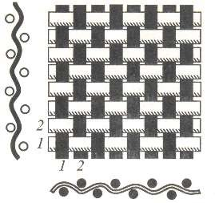
Переплетение__________________________
1. Нить _______________________________
2. Нить ________________________________

17. Дополните предложения(3 – 4 признака нитей).

1. Нити основы – ______________________________________________
________________________________________________________________

2. Нити утка – ____________________________________________________
_______________________________________________________________

18. Если в ткани нити основы окрашены в один цвет, а нити утка в другой, то ткань называется:

а) суровой;
б) пестротканой;
в) меланжированной;
г) с печатным рисунком.

19. Направление долевой нити при изготовлении изделия учитывают:
а) просто так принято;
б) чтобы изделие меньше сминалось:
в) для наиболее экономного раскроя ткани;
г) чтобы избежать деформации изделия в процессе носки.

20. Установите соответствие портновской мерки её условному обозначению:
1. С_{б} 2. Д_{и} 3. С_{т} а) длина изделия;
б) полуобхват талии;
в) полуобхват бёдер.
1 ____, 2 ____, 3 ____,

21. Мерку Сб снимают:

а) для определения длины пояса;

б) определения длины изделия;
в) определения ширины изделия.

22. Расшифруйте анаграммы. Слова относятся к теме «Ручные инструменты»:

1. ПЕРСНАТОК ________________________

2. ЦЫНИНОЖ _________________________

23. Дополните предложение. Влажно-тепловая обработка ткани для предотвращения последующей усадки - это …:
___________________________________________________

24. При выполнении стачного машинного шва детали изделия складывают:

а) лицевую сторону с лицевой;
б) лицевую сторону с изнаночной;
в) изнаночную сторону с изнаночной.

25. Отделочную тесьму на фартук:
а) притачивают; б) настрачивают; в) застрачивают.

Ответы в вопросах №
Ответы в вопросах № 2, 4, 5, 7, 8, 13, 16, 17, 22, 23 оцениваются 2 баллами, остальные-1 баллом. Всего - 35 баллов

1 в | 2 - | 3 б | 4 - | 5 - | 6 а | 7 - | 8 - | 9 а | 10 а
11 б | 12 г | 13 - | 14 а | 15 б | 16 - | 17 - | 18 б | 19 г | 20 -
21 в | 22 - | 23 - | 24 а | 25 б

2 – сервировка; 4 – 1 – открытый, 2 – закрытый (сандвич), 3 – закусочный (канапе);
5 - а – сандвичи, б – канапе, тарталетки, валованы;
7 –
Способ приготовления | Время приготовления | Готовность
Всмятку | 2 мин | Белок свернулся наполовину, желток не свернулся
«В мешочек» | 4 мин - 5 мин | Белок свернулся, желток не свернулся
В крутую | 7 мин - 10 мин | Желток и белок свернулись

8 – Пашотница; 13 – лен;
16 – полотняное, 1 – нить основы, 2 – нить утка
17 – 1 - тонкие, ровные, прочные, жесткие,
2 - толстые, пушистые, извитые, мягкие;
20 – 1 в, 2 а, 3 б; 22 – 1) наперсток, 2) ножницы; 23 – декатирование;

